LAPORAN PRAKTIKUM INTERNET OF THINGS (IoT)

Fakultas Vokasi, Universitas Brawijaya

**Praktik Simulasi ESP32 & Sensor Suhu Kelembaban**

*Rizky Angga Saputra - 233140700111055*

*Fakultas Vokasi, Universitas Brawijaya*

*Email: rizkyangga1107@gmail.com*

**Abstract** (Abstrak)

Eksperimen ini bertujuan untuk mensimulasikan sensor kelembaban suhu menggunakan ESP32 di Wokwi dengan pemrograman C++ di Visual Studio Code. ESP32 dan sensor suhu-kelembaban bertujuan untuk memahami cara kerja perangkat mikrokontroler dalam membaca dan mengelola data lingkungan. ESP32, sebagai mikrokontroler dengan fitur konektivitas WiFi dan Bluetooth, memiliki kemampuan untuk memproses data dari sensor suhu-kelembaban seperti DHT11 atau DHT22. Dalam simulasi ini, data suhu dan kelembaban yang diperoleh dari sensor dikirim dan ditampilkan melalui serial monitor atau antarmuka berbasis web menggunakan protokol komunikasi yang sesuai. Hasil dari simulasi ini menunjukkan bagaimana ESP32 dapat digunakan untuk sistem pemantauan lingkungan secara real-time, yang dapat diterapkan dalam berbagai bidang seperti pertanian, rumah pintar, dan industri. Selain itu, praktik ini juga memperkenalkan pemrograman dasar ESP32 serta integrasinya dengan sensor untuk aplikasi berbasis IoT (Internet of Things).

*Kata kunci: ESP32, Sensor Suhu-Kelembaban, IoT, Simulasi, Mikrokontroler.*

**1. Pendahuluan**

**1.1 Latar belakang**

Salah satu penerapan ESP32 yang umum adalah dalam pemantauan suhu dan kelembaban lingkungan. Sensor suhu dan kelembaban seperti DHT11 atau DHT22 mampu mendeteksi perubahan kondisi udara secara real-time dan mengirimkan data ke ESP32 untuk diproses dan ditampilkan. Dengan adanya simulasi praktik penggunaan ESP32 dan sensor suhu-kelembaban, mahasiswa atau praktisi dapat memahami konsep dasar pengambilan data sensor, pemrograman mikrokontroler, serta integrasi sistem untuk aplikasi IoT.

**1.2 Tujuan eksperimen**

1. Mempelajari cara kerja sensor suhu dan kelembaban (DHT11/DHT22) dalam membaca data lingkungan.
2. Mengimplementasikan komunikasi antara ESP32 dan sensor suhu-kelembaban untuk pengambilan data secara real-time.
3. Mengembangkan simulasi pemantauan suhu dan kelembaban dengan menampilkan data pada serial monitor atau antarmuka berbasis web.
4. Menganalisis keakuratan dan efektivitas ESP32 dalam membaca serta mengelola data dari sensor suhu-kelembaban.

**2. Methodology (Metodologi)**

**2.1 Tools & Materials (Alat dan Bahan)**

Alat dan Perangkat Lunak:

1. Wokwi Simulator – Platform berbasis web untuk simulasi mikrokontroler dan rangkaian elektronik.
2. Visual Studio Code – Editor kode untuk menulis dan mengunggah program ke ESP32.
3. Arduino Framework – Digunakan sebagai dasar pemrograman mikrokontroler ESP32 dalam bahasa C++.

Bahan (Simulasi Komponen Elektronik):

1. ESP32 – Mikrokontroler yang digunakan sebagai pengendali utama dalam simulasi.
2. Sensor Suhu & Kelembaban (DHT11/DHT22) – Sensor untuk mengukur suhu dan kelembaban lingkungan..
3. Kabel Penghubung (dalam simulasi Wokwi) – Menghubungkan komponen dalam desain rangkaian.
   1. **Implementation Steps (Langkah Implementasi)**

1. Instalasi dan Persiapan Perangkat Lunak

1. Unduh dan Instal VSCode

* Pastikan Visual Studio Code (VSCode) telah terinstal di laptop.
* Jika belum, unduh dari situs resmi VSCode.

1. Tambahkan Ekstensi Wokwi di VSCode

* Buka VSCode, masuk ke tab Extensions (Ctrl + Shift + X).
* Cari "Wokwi for VSCode", lalu klik Install.

1. Buka Wokwi dan Buat Proyek Baru

* Tekan Ctrl + Shift + P, lalu ketik "Wokwi: New Project" dan tekan Enter.
* Pilih ESP32 Project.
* Tunggu hingga proyek baru terbuka dengan file main.cpp atau sketch.ino.

2. Menambahkan Komponen dalam Simulasi Wokwi

1. Buka file wokwi.toml (otomatis dibuat di proyek Wokwi).
2. Tambahkan konfigurasi untuk ESP32 dan sensor DHT22 seperti berikut:
3. #define DHTPIN 27      // Pin yang terhubung ke sensor DHT22
4. #define DHTTYPE DHT22  // Tipe sensor DHT

3. Menulis Kode untuk Membaca Data Sensor DHT22

1. Buka file main.cpp atau sketch.ino, lalu tambahkan kode berikut:
2. #include <Arduino.h>
3. #include <DHT.h>
4. #define DHTPIN 27      // Pin yang terhubung ke sensor DHT22
5. #define DHTTYPE DHT22  // Tipe sensor DHT
6. DHT dht(DHTPIN, DHTTYPE);
7. void setup() {
8. Serial.begin(115200);
9. dht.begin();  // Inisialisasi sensor
10. }
11. void loop() {
12. delay(2000);  // Delay antar pembacaan
13. float humidity = dht.readHumidity();
14. float temperature = dht.readTemperature();
15. // Cek apakah pembacaan gagal
16. if (isnan(humidity) || isnan(temperature)) {
17. Serial.println("Gagal membaca sensor!");
18. return;
19. }
20. // Tampilkan hasil pembacaan
21. Serial.print("Kelembaban: ");
22. Serial.print(humidity);
23. Serial.print(" %\t");
24. Serial.print("Suhu: ");
25. Serial.print(temperature);
26. Serial.println(" *C");
27. }

4. Menjalankan Simulasi di Wokwi

1. Simpan file kode dengan menekan Ctrl + S.
2. Jalankan proyek dengan menekan F5 atau mengetik "Wokwi: Start Simulation" di command palette (Ctrl + Shift + P).

5. Analisis dan Evaluasi Hasil

1. Amati perubahan nilai suhu dan kelembaban dalam Serial Monitor.
2. Coba ubah nilai suhu dan kelembaban pada sensor DHT22 di Wokwi untuk melihat bagaimana ESP32 menangani data yang berubah.
3. Jika ada kesalahan, periksa kembali konfigurasi pin dan pastikan library DHT telah diimpor dengan benar.

**3. Hasil dan Pembahasan**

**3.1 Hasil Eksperimen**

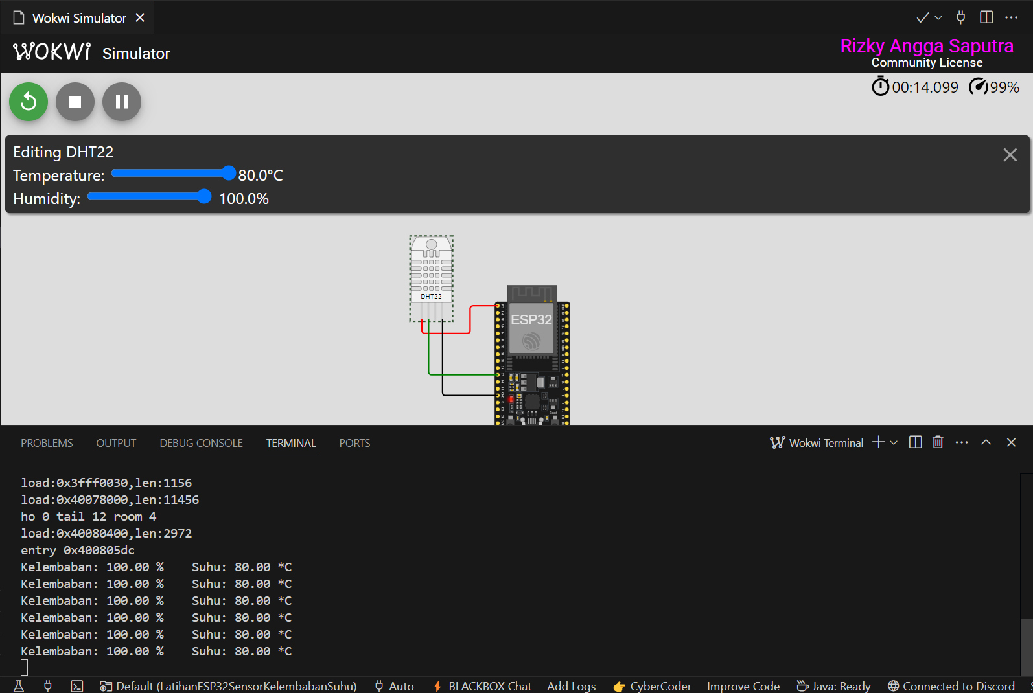

**4. Lampiran**

Kode Program

